BAB II
TINJAUAN PUSTAKA

- Landasan Teori
- Pemberian Informasi
        - Pengertian Informasi
Informasi adalah sekumpulan fakta-fakta yang telah diolah menjadi bentuk data, sehingga dapat menjadi lebih berguna dan dapat digunakan oleh siapa saja yang membutuhkan data-data tersebut sebagai pengetahuan ataupun dapat digunakan dalam pengambilan keputusan (Nursalam, 2015).
Informasi bisa dikatakan sebagai pengetahuan yang didapatkan dari belajar, pengalaman atau instruksi. Namun, istilah ini masih memiliki banyak arti tergantung pada konteksnya. Dalam beberapa pengetahuan tentang suatu peristiwa tertentu yang telah dikumpulkan ataupun dari sebuah berita dapat juga dikatakan sebagai informasi (Nursalam, 2015).
Dari pengertian lainnya Informasi adalah data yang telah diberi makna. misalnya, seorang perawat memberikan informasi mengenai cara mengatasi masalah pasien atau cara mencegah keparahan pada suatu penyakit (Nursalam, 2015).
        - Fungsi Informasi
Menurut Nursalam (2015), fungsi Informasi, diantaranya:
- Meningkatkan pengetahuan atau kemampuan pengguna,
- Mengurangi ketidakpastian dalam proses pengambilan keputusan,
- Menggambarkan keadaan sesuatu hal atau peristiwa yang terjadi

        - Ciri-ciri Informasi sebagai Sumber Informasi yang Berkualitas
Menurut Nursalam (2015), ciri-ciri informasi sebagai sumber informasi yang berkualitas, yaitu:
- Informasi harus Relevan, yang artinya informasi tersebut mempunyai manfaat oleh pemakainya.
- Informasi harus Akurat, yang artinya informasi harus bebas dari kesalahan-kesalahan dan harus jelas mencerminkan maksudnya.
- Tepat pada waktunya, yang artinya informasi yang diterima tidak boleh terlambat.
- Konsisten, yang artinya informasi yang diterima sesuai dengan datanya tidak mengalami perubahan yang tidak benar.
        - Jenis Informasi sebagai Informasi
- Informasi berdasarkan fungsi dan kegunaan, adalah informasi berdasarkan materi dan kegunaan informasi. Informasi jenis ini antara lain adalah :
      - Informasi yang menambah pengetahuan, misalnya: peristiwa-peristiwa, pendidikan, kegiatan selebritis.
      - Informasi yang mengajari pembaca (informasi edukatif), misalnya makalah yang berisi tentang cara berternak itik, artikel tentang cara membina persahabatan, dan lain-lain.
- Informasi berdasarkan format penyajian, yaitu informasi yang dibedakan berdasarkan bentuk penyajian informasinya. Misalnya: informasi dalam bentuk tulisan (berita, artikel, esai, resensi, kolom, tajuk rencana dan lain-lain),
- Informasi berdasarkan format penyajian, adalah informasi yang berdasarkan bentuk penyajian. Informasi jenis ini, antara lain berupa tulisan teks, karikatur, foto, ataupun lukisan abstrak.
- Informasi berdasarkan lokasi peristiwa, adalah informasi berdasarkan lokasi peristiwa berlangsung, yaitu informasi dari dalam negeri dan informasi dari luar negeri.
- Informasi berdasarkan bidang kehidupan adalah informasi berdasarkan bidang-bidang kehidupan yang ada, misalnya pendidikan, olahraga, musik, sastra, budaya, dan iptek.
- Informasi Berdasarkan penyampaian:
- Informasi yang disediakan secara berkala
- Informasi yang disediakan secara tiba-tiba
- Informasi yang disediakan setiap saat
- Informasi yang dikecualikan
- Informasi yang diperoleh berdasarkan permintaan
- Informasi berdasarkan penyampaian masalah kesehatan:
          - Informasi yang disedikan mengenai cara mencegah suatu penyakit seperti pola makan, pola istirahat serta pola hidup sehat
          - Informasi mengenai tata laksana dari pencegahan penyakit seperti kegiatan penyuluhan kesehatan, pelatihan dan lain sebagainya.
          - Informasi mengenai cara mengurangi keparahan suatu penyakit misalkan dengan melakukan ROM pada pasien stroke.

- Stroke
        - Definisi Stroke
Stroke merupakan serangan otak yang mengacu kepada setiap gangguan neurologik mendadak yang terjadi akibat terhentinya aliran darah pada sistem suplai arteri otak. Istilah Stroke ini biasanya digunakan secara spesifik untuk menjelaskan infark serebri (Stroke iskemik). Istilah yang lebih lama dan masih sering digunakan adalah cerebrovascular accident (CVA). Istilah lain yang sering digunakan di masyarakat adalah serangan otak (Morton, 2013).
Stroke adalah terjadinya gangguan fungsional otak lokal maupun global secara mendadak dan akut yang berlangsung lebih dari 24 jam akibat gangguan aliran darah otak (Pudiastuti, 2011).
Stroke adalah suatu gangguan fungsi saraf akut yang disebabkan oleh karena gangguan peredaran otak, dimana terjadi secara mendadak (dalam beberapa detik) atau secara cepat (dalam beberapa jam) timbul gejala dan tanda yang sesuai dengan daerah fokal di otak yang terganggu. Stroke adalah gangguan fungsional otak, fokal (ataupun global) yang timbul mendadak, berlangsung lebih dari 24 jam (kecuali dilakukan intervensi bedah atau meninggal sebelum 24 jam), yang disebabkan oleh kelainan peredaran darah otak (Goldszmidt dan Caplan, 2013).
Secara umum, stroke diklasifikasikan menjadi stroke iskemik dan perdarahan, dengan stroke iskemik hampir 80% dari keseluruhan. Stroke iskemik dapat disebabkan karena trombosis intrakranial maupun emboli ekstrakranial. Trombosis intrakranial disebabkan adanya atherosklerosis, sedangkan emboli ekstrakranial pada umumnya berasal dari arteri ekstrakranial atau dari jantung sebagai akibat dari infark miokard, mitral stenosis, endokarditis, atrial fibrilasi, kardiomiopati atau gagal jantung kongestif. Stroke perdarahan dibedakan menjadi stroke perdarahan intraserebral (PIS) dan perdarahan subarachnoid (PSA), dengan penyebab paling sering adalah hipertensi, trauma, obat-obatan atau malformasi vaskuler (Goldszmidt dan Caplan, 2011).
        - Etiologi Stroke
Stroke disebabkan oleh karena adanya gangguan suplai darah ke otak, biasanya karena pecahnya pembuluh darah otak atau tersumbatnya pembuluh darah otak akibat gumpalan. Keadaan ini menyebabkan terhentinya pasokan oksigen dan nutrisi otak dan menyebabkan kerusakan jaringan otak (Morton, 2013).
Stroke secara spesifik disebabkan oleh penyakit serebrovaskular yang menyebabkan patologi pembuluh darah, seperti oklusi lumen pembuluh darah akibat embolus atau trombus, ruptur pembuluh darah, perubahan permeabilitas dinding pembuluh darah, atau peningkatan viskositas (perubahan kualitas aliran darah) yang menuju otak. Selain itu, Stroke juga disebabkan oleh penyebab dasar, seperti aterosklerosis, perubahan arteriosklerotik oleh karena hipertensi, arteritis, pelebaran aneurisma dan malformasi yang semakin berkembang (Morton, 2013).
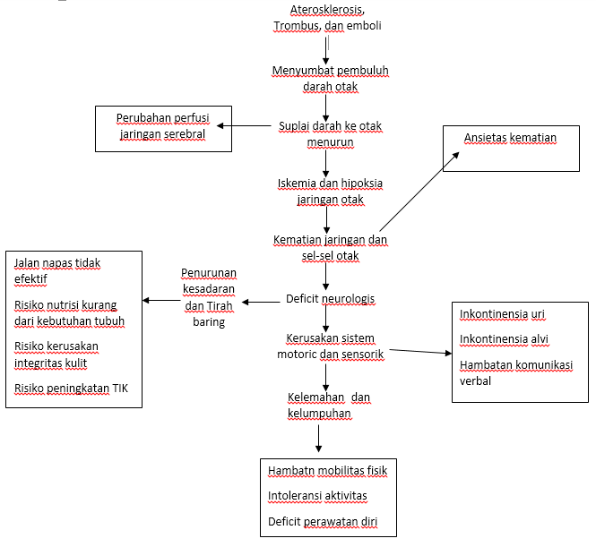
Gambar 2.1 Pathway Stroke
Sumber: Brunner dan Suddarth (2015)
Angiopati (gangguan pembuluh darah) membuat gangguan/ komplikasi melalui kerusakan pada pembuluh darah di seluruh tubuh. Gangguan pada pembuluh darah besar (makrovaskular) disebut makroangiopati dan pada pembuluh darah halus (mikrovaskular) disebut mikroangiopati. Apabila yang terkena pembuluh darah di otak timbul stroke.Angiopati dapat disebabkan oleh kadar gula darah yang meningkat dan biasa terjadi pada pasien dengan Diabetes Mellitus akut (Brunner dan Suddarth, 2015).
Stroke juga bisa terjadi karena kurangnya perfusi akibat gangguan status aliran darah, misalnya pada keadaan syok atau hiperviskositas darah. Gangguan aliran darah akibat bekuan atau embolus infeksi yang berasal dari jantung atau pembuluh ekstrakranial juga merupakan proses patologi yang mungkin terjadi pada pembuluh darah otak. Ruptur vaskular di dalam jaringan otak atau ruang subaraknoid juga dapat mengakibatkan terjadinya Stroke (Morton, 2013).
        - Klasifikasi Stroke
Berdasarkan atas jenisnya, menurut Alway dan Cole (2012), stoke dibagi atas:
- Stroke Non hemoragik
Stroke jenis ini pada dasarnya disebabkan oleh oklusi pembuluh darah otak yang kemudian menyebabkan terhentinya pasokan oksigen dan glukosa ke otak. Stroke ini sering diakibatkan oleh trombosis akibat plak aterosklerosis arteri otak atau suatu emboli dari pembuluh darah di luar otak yang tersangkut di arteri otak. Jenis Stroke ini merupakan jenis Stroke yang tersering didapatkan, sekitar 80% dari semua Stroke. Stroke jenis ini juga bisa disebabkan oleh berbagai hal yang menyebabkan terhentinya aliran darah otak antara lain, syok, hipovolemia dan berbagai penyakit lain.
- Stroke Hemoragik
Stroke jenis ini merupakan sekitar 20% dari semua Stroke. Stroke jenis ini diakibatkan oleh pecahnya suatu mikro aneurisma di otak. Stroke ini dibedakan atas: perdarahan intraserebral, subdural dan subaraknoid.
        - Faktor Resiko Stroke
Menurut Pudjiastuti (2011), faktor risiko Stroke dapat dibagi menjadi:
      - Faktor risiko utama, terdiri dari hipertensi (biasanya hipertensi kronik), Diabetes Mellitus, hiperlipidemia, obesitas, dan penyakit jantung yang meliputi gagal jantung kongestif, atrial fibrilasi, penyakit jantung koroner (PJK), plak aterosklerotik aorta terkait peningkatan kadar homosistein, endokarditis bakterial dan atau non bakterial serta bocornya ruang jantung kanan ke kiri.
      - Faktor risiko lain, terdiri dari faktor demografik yang mencakup usia lanjut, ras, etnis dan riwayat Stroke dalam keluarga, faktor kebiasaan seperti konsumsi alkohol dan merokok jangka lama.
      - Faktor risiko tambahan, terdiri dari penyakit sistemik terkait hiperkoagulasi, penggunaan obat penurun kolesterol, penggunaan pil KB dan defisiensi serum potasium.
        - Patofisiologi Stroke
Dalam keadaan fisiologis, jumlah darah yang mengalir ke otak adalah 50-60 ml per 100 gram otak per menit. Jadi jumlah darah untuk seluruh otak, yang kira-kira beratnya antara 1200-1400 gram adalah 700-840 ml per menit. Dari jumlah darah itu, satu pertiganya disalurkan melalui tiap arteri karotis interna dan satu pertiga sisanya disalurkan melalui susunan vertebrobasilar. Daerah otak tidak berfungsi bisa karena secara tiba-tiba tidak menerima suplai darah lagi karena arteri yang memperdarahi daerah tersebut putus atau tersumbat. Penyumbatan itu bisa terjadi secara mendadak atau secara berangsur-angsur (Morton, 2013).
Oklusi akut pembuluh darah intrakranial menyebabkan penurunan aliran darah ke regio otak sesuai dengan kebutuhannya. Penurunan aliran ini akan berpengaruh pada aliran darah kolateral dan ini sangat tergantung pada anatomi vaskular individual dan lokasi oklusi. Apabila aliran darah serebral tidak ada sama sekali, akan terjadi kematian pada jaringan otak dalam 4 hingga 10 menit. Apabila aliran darah ke otak kurang dari 16-18 ml/ 100 gram jaringan otak per menit maka akan menyebabkan infark dalam satu jam (Morton, 2013).
Apabila kurang dari 20 ml/100 gram jaringan otak per menit menyebabkan iskemik tanpa infark kecuali jika berlangsung selama beberapa jam atau hari. Jika aliran darah dikembalikan dengan cepat sesuai dengan kebutuhannya, sehingga jaringan otak dapat pulih penuh dan simptom pada pasien hanya transien dan ini disebut transient ischemic attack (TIA). Tanda dan gejala TIA biasanya berlangsung dalam 5-15 menit tetapi secara defenisi harus kurang dari 24 jam (Morton, 2013).
Kematian sel pada otak terjadi melalui dua jalur yaitu:
- Jalur nekrosis dimana pemecahan sitoskletal seluler berlangsung cepat yang berakibat pada kegagalan energi sel
- Jalur apoptosis dimana sel terprogram untuk mati. Iskemik menyebabkan nekrosis karena sel-sel neuron mengalami kekurangan glukosa yang berakibat pada kegagalan mitokondria dalam menghasilkan ATP.
Tanpa ATP, pompa ion pada membran akan berhenti berfungsi dan neuron mengalami depolarisasi dan disertai dengan peningkatan kalsium intraselular. Depolarisasi selular juga menyebabkan pelepasan glutamat dari terminal sinapsis. Di samping itu, penurunan ATP akan menyebabkan penumpukan asam laktat dan menyebabkan terjadinya asidosis selular (Morton, 2013).
Radikal bebas juga dihasilkan oleh degradasi membran lipid dan mitokondria yang mengalami disfungsi. Radikal bebas ini menyebabkan kerusakan pada membran dan fungsi vital lain sel. Di samping itu, demam akan memperparah iskemik begitu juga dengan hiperglikemia, oleh karena itu demam dan hiperglikemia harus diatasi dan jika bisa dicegah. Penurunan suhu setidaknya 2-3⁰C dapat menurunkan kebutuhan metabolik neuron dan meningkatkan toleransi terhadap hipoksia sebesar 25-30% (Morton, 2013).
        - Manisfestasi Klinis
Gejala yang paling umum adalah kelemahan mendadak atau mati rasa pada wajah, lengan atau kaki, terutama di salah satu sisi tubuh. Gejala lainnya yaitu pusing, kesulitan bicara atau memahami pembicaraan, kesulitan melihat dengan satu atau kedua mata, kesulitan berjalan, kehilangan keseimbangan atau koordinasi, nyeri kepala tanpa kausa yang jelas dan pingsan atau tidak sadarkan diri. Efek Stroke tergantung pada otak bagian mana yang terluka parah dan bagaimana pengaruhnya. Stroke yang sangat parah dapat menyebabkan kematian mendadak (Morton, 2013).
Gejala yang timbul pada Stroke iskemik yaitu defisit neurologis yang terjadi secara tiba-tiba seperti kelemahan anggota gerak (paraplegi maupun hemiplegi), anesthesia, penurunan fungsi penglihatan, diplopia, gangguan berjalan, vertigo, afasia, dan penurunan kesadaran yang menetap (Morton, 2013).

        - Penatalaksanaan pada pasien stroke
- Medis
          - Obat-obatan
Obat-obatan yang digunakan untuk mengobati pasien stroke agar membantu proses penyembuhan serta pembentukan tulang. Obat-obatan antibiotik diperlukan oleh pasien stroke untuk mengurangi peradangan dan menghindari terjadinya infeksi bagian dalam, obat-obatan untuk syaraf juga diperlukan agar dapat merangsang saraf untuk berfungsi seperti semula (Alway dan Cole, 2012).
          - CT Scan
Computerized Tomography Scan (CT-Scan) kepala merupakan standar baku emas diagnosis stroke. Kecepatan, ketersediaan, dan akurasi dalam mendeteksi stroke hemoragik membuat CT-Scan menjadi alat diagnostik lini pertama untuk mendiagnosis stroke pada keadaan akut. Namun, sensitivitas CT-Scan kepala untuk mendiagnosis stroke iskemik dengan onset gejala dibawah 6 jam diperkirakan hanya berkisar antara 40-60% (Morton, 2013).
Pentingnya CT-Scan pada pasien stroke dikarenakan sulitnya membedakan stroke hemoragik dengan stroke iskemik hanya berdasarkan kriteria klinis. CT-Scan kepala dapat mendeteksi daerah otak yang iskemik dalam 6 jam onset stroke (hiperakut). Terlebih lagi, identifikasi jaringan otak yang iskemik melalui CT-Scan tidak hanya untuk menemukan lokasi iskemik tetapi juga dapat memperkirakan outcome dan tatalaksana trombolitik intravena atau intraarteri (Morton, 2013).
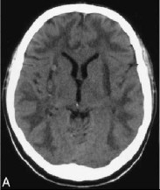
Gambar 2.2. CT-Scan Normal Kepala
Sumber : Morton, 2013

Pada perdarahan intraserebral akut muncul gambaran hiperdens dibandingkan dengan jaringan otak sekitarnya. Hal ini terkait dengan tingginya hematokrit pada hematom (90%) setelah proses pembekuan darah dan penarikan jaringan serta tingkat kepadatan komponen protein yang tinggi. Cincin hipodens memanjang disekitar perdarahan intraserebral yang menunjukkan edema perifokal jarang terlihat dalam 6 jam pertama setelah onset perdarahan intraserebral (Morton, 2013).
CT-Scan dapat diperoleh dengan cepat dan tidak invasif bagi pasien. Berbeda dengan MRI (Magnetic Resonance Imaging), CT-Scan tidak dipengaruhi oleh gerakan tubuh pasien dan juga memungkinkan akses penuh pasien selama dilakukannya scanning. Hal ini berguna pada pasien dengan kondisi kritis. Anatomi tulang juga dapat tergambarkan dengan baik. Hal ini merupakan keuntungan jika kita mencurigai ada trauma tulang (Morton, 2013).
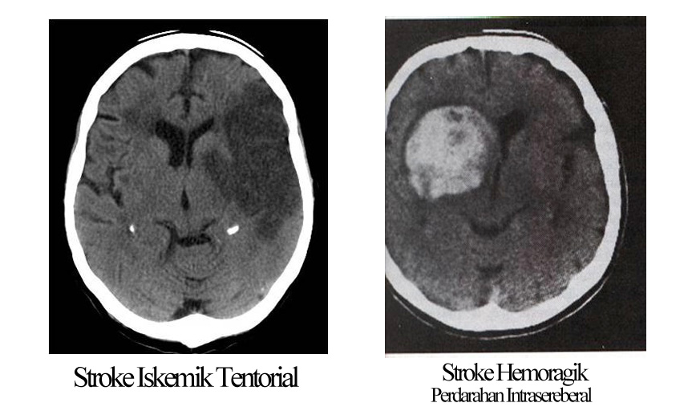
Gambar 2.3. CT-Scan pada Stroke Iskemik dan Stroke Hemoragik
Sumber : Morton, 2013

Meskipun begitu, CT-Scan memiliki kekurangan sebagai alat diagnostik stroke. Diantaranya, adanya paparan radiasi, sensitivitas yang rendah pada stroke iskemik tahap hiperakut, sulit membedakan stoke iskemik akut dan kronik. CT-Scan buruk dalam menggambarkan struktur fossa calvaria posterior. Selain itu, tidak semua pasien stroke dapat menjalani pemeriksaan CT-Scan. Di Indonesia, CT-Scan hanya terdapat di kota-kota besar. Keterbatasan sosio ekonomi masyarakat juga merupakan kendala untuk dilakukannya pemeriksaan CT-Scan (Morton, 2013).
Skala stroke digunakan untuk membantu mengukur jenis dan tingkat keparahan defisit neurologis pada pasien stroke. Skala kuantitatif menggunakan angka (numerik) digunakan untuk menjelaskan arti dari tingkat keparahan stroke dan hasil penilaian berupa skor digunakan untuk menggolongkan kelompok pasien dengan perbedaan gejala klinis. Skor berdasarkan skala stroke berguna untuk menentukan diagnosis pasien secara cepat dan menggambarkan tingkat keparahan gejala pasien yang digunakan oleh dokter dan petugas kesehatan lainnya (Morton, 2013).
Di dunia, skala stroke telah berkembang dengan amat pesat. Banyak sekali dihasilkan skala stroke baru untuk membantu mendiagnosis stroke. Studi mengenai validitas skala-skala stroke ini juga telah banyak berkembang. Allen Stroke Score (Guy’s Hospital Score) mempunyai sensitivitas 38,70% untuk stroke hemoragik, 71,1% untuk stroke iskemik, spesifisitas 91,30% untuk stroke hemoragik, 80,64% untuk stroke iskemik, nilai duga positif 66,67% untuk stroke hemoragik, 89,09% untuk stroke iskemik, nilai duga negatif 76,82% untuk stroke hemoragik dan 66,56% untuk stroke iskemik (Morton, 2013).
          - Fisioterapi
Fisioterapi dilakukan pada pasien stroke agar dapat mengurangi resiko keparahanpada pasein stroke. Fisioterapi dilakukan dengan melakukan penyinaran pada bagian yang terserang stroke dengan tujuan melemaskan otot dan pemulihan syaraf pada pasien stroke (Morton, 2013).
    - Non Medis
Latihan ROM biasanya dilakukan pada pasien semikoma dan tidak sadar, pasien dengan keterbatasan mobilisasi tidak mampu melakukan beberapa atau semua latihan rentang gerak dengan mandiri, pasien tirah baring total atau pasien dengan paralisis ekstermitas total (Lukman dan Ningsih, 2012).
Selain berfungsi sebagai pertahanan atau dapat memperbaiki tingkat kesempurnaan kemampuan menggerakan persendian secara normal, lengkap, dan untuk meningkatkan massa otot serta tonus otot, ROM juga memiliki klasifikasi ROM, jenis ROM, indikasi serta kontraindikasi dilaksanakan ROM dan juga prinsip dasar dilakukan ROM (Lukman dan Ningsih, 2012).

- Range Of Motion (ROM)
      - Pengertian
Latihan range of motion (ROM) adalah latihan yang dilakukan untuk mempertahankan atau memperbaiki tingkat kesempurnaan kemampuan menggerakan persendian secara normal dan lengkap untuk meningkatkan masa otot dan tonus otot (Suratun, dkk, 2008).
Latihan range of motion (ROM) merupakan istilah baku untuk menyatakan batas atau batasan gerakan sendi yang normal dan sebagai dasar untuk menetapkan adanya kelainan ataupun untuk menyatakan batas gerakan sendi yang abnormal (Lukman dan Ningsih, 2012).
ROM (Range of Motion) adalah jumlah maksimum gerakan yang mungkin dilakukan sendi pada salah satu dari tiga potongan tubuh, yaitu sagital, transversal, dan frontal. Potongan sagital adalah garis yang melewati tubuh dari depan ke belakang, membagi tubuh menjadi bagian kiri dan kanan. Potongan frontal melewati tubuh dari sisi ke sisi dan membagi tubuh menjadi bagian depan ke belakang. Potongan transversal adalah garis horizontal yang membagi tubuh menjadi bagian atas dan bawah. Range Of Motion (ROM) adalah tindakan/latihan otot atau persendian yang diberikan kepada pasien yang mobilitas sendinya terbatas karena penyakit, diabilitas atau trauma (Lukman dan Ningsih, 2012).
Mobilisasi sendi disetiap potongan dibatasi oleh ligamen, otot, dan konstruksi sendi. Beberapa gerakan sendi adalah spesifik untuk setiap potongan. Pada potongan sagital, gerakannya adalah fleksi dan ekstensi (jari-jari tangan dan siku) dan hiperekstensi (pinggul). Pada potongan frontal, gerakannya adalah abduksi dan adduksi (lengan dan tungkai) dan eversi dan inversi (kaki). Pada potongan transversal, gerakannya adalah pronasi dan supinasi (tangan), rotasi internal dan eksternal (lutut), dan dorsifleksi dan plantarfleksi (kaki) (Lukman dan Ningsih, 2012).
      - Tujuan ROM (Range Of Motion)
Adapun menurut Lukman dan Ningsih (2012) tujuan dari ROM (Range Of Motion), yaitu :
- Meningkatkan atau mempertahankan fleksibiltas dan kekuatan otot
- Mempertahankan fungsi jantung dan pernapasan
- Mencegah kekakuan pada sendi
- Merangsang sirkulasi darah
- Mencegah kelainan bentuk, kekakuan dan kontraktur.
      - Manfaat ROM (Range Of Motion)
Menurut Lukman dan Ningsih (2012), adapun manfaat dari ROM (Range Of Motion), yaitu :
    - Menentukan nilai kemampuan sendi tulang dan otot dalam melakukan pergerakan
    - Mengkaji tulang, sendi, dan otot
    - Mencegah terjadinya kekakuan sendi
    - Memperlancar sirkulasi darah
    - Memperbaiki tonus otot
    - Meningkatkan mobilisasi sendi
    - Memperbaiki toleransi otot untuk latihan
      - Prinsip Latihan ROM (Range Of Motion)
Menurut Lukman dan Ningsih (2012), adapun prinsip latihan ROM (Range Of Motion), diantaranya:
  - ROM harus diulang sekitar 8 kali dan dikerjakan minimal 2 kali sehari
  - ROM di lakukan berlahan dan hati-hati sehingga tidak melelahkan pasien.
  - Dalam merencanakan program latihan ROM, perhatikan umur pasien, diagnosa, tanda-tanda vital dan lamanya tirah baring.
  - Bagian-bagian tubuh yang dapat di lakukan latihan ROM adalah leher, jari, lengan, siku, bahu, tumit, kaki, dan pergelangan kaki.
  - ROM dapat di lakukan pada semua persendian atau hanya pada bagian-bagian yang di curigai mengalami proses penyakit.
  - Melakukan ROM harus sesuai waktunya. Misalnya setelah mandi atau perawatan rutin telah dilakukan.
      - Jenis Range Of Motion (ROM)
ROM menurut Suratun dkk (2008), dibagi menjadi dua jenis, yaitu :
- ROM Aktif, yaitu gerakan yang dilakukan oleh seseorang (pasien) dengan menggunakan energi sendiri. Perawat memberikan motivasi, dan membimbing klien dalam melaksanakan pergerakan sendi secara mandiri sesuai dengan rentang gerak sendi normal (klien aktif). Keuatan otot 75 %. Hal ini untuk melatih kelenturan dan kekuatan otot serta sendi dengan cara menggunakan otot-ototnya secara aktif.
- ROM Pasif, yaitu energi yang dikeluarkan untuk latihan berasal dari orang lain (perawat) atau alat mekanik. Perawat melakukan gerakan persendian klien sesuai dengan rentang gerak yang normal (klien pasif). Kekuatan otot 50%. Indikasi latihan pasif adalah pasien semikoma dan tidak sadar, pasien dengan keterbatasan mobilisasi tidak mampu melakukan beberapa atau semua latihan rentang gerak dengan mandiri, pasien tirah baring total atau pasien dengan paralisis ekstermitas total (Suratun; dkk, 2008). Rentang gerak pasif ini berguna untuk menjaga kelenturan otot-otot dan persendian dengan menggerakkan otot orang lain secara pasif.
      - Pelaksanaan ROM pada pasien stroke
Penatalaksanaan ROM pada pasien stroke dengan cara, sebagai berikut:
- Fleksi, yaitu berkurangnya sudut persendian.
- Ekstensi, yaitu bertambahnya sudut persendian.
- Hiperekstensi, yaitu ekstensi lebih lanjut.
- Abduksi, yaitu gerakan menjauhi dari garis tengah tubuh.
- Adduksi, yaitu gerakan mendekati garis tengah tubuh.
- Rotasi, yaitu gerakan memutari pusat dari tulang.
- Eversi, yaitu perputaran bagian telapak kaki ke bagian luar, bergerak membentuk sudut persendian.
- Inversi, yaitu putaran bagian telapak kaki ke bagian dalam bergerak membentuk sudut persendian.
- Pronasi, yaitu pergerakan telapak tangan dimana permukaan tangan bergerak ke bawah.
- Supinasi, yaitu pergerakan telapak tangan dimana permukaan tangan bergerak ke atas.
- Oposisi, yaitu gerakan menyentuhkan ibu jari ke setiap jari-jari tangan pada tangan yang sama.
      - Indikasi
Adapun indikasi dari stroke menurut Lukman dan Ningsih (2012), sebagai berikut:
- Stroke atau penurunan tingkat kesadaran
- Kelemahan otot
- Fase rehabilitasi fisik
- Klien dengan tirah baring lama
      - Kontra Indikasi
Adapun kontraindikasi dari stroke menurut Lukman dan Ningsih (2012), sebagai berikut:
- Trombus/emboli pada pembuluh darah
- Kelainan sendi atau tulang
- Klien fase imobilisasi karena kasus penyakit (jantung)
- Trauma baru dengan kemungkinan adanya fraktur yang tersembunyi atau luka dalam
- Nyeri akut
- Sendi kaku atau tidak dapat bergerak
      - Prinsip Dasar Latihan ROM
Adapun prinsip dasar latigan ROM menurut Lukman dan Ningsih (2012), sebagai berikut:
- ROM harus diulang sekitar 8 kali dan dikerjakan minimal 2 kali sehari
- ROM di lakukan berlahan dan hati-hati sehingga tidak melelahkan pasien.
- Dalam merencanakan program latihan ROM, perhatikan umur pasien, diagnosa, tanda-tanda vital dan lamanya tirah baring.
- Bagian-bagian tubuh yang dapat di lakukan latihan ROM adalah Leher, Spina, Serfikal Bahu, Siku, Lengan bawah, Pergelangan tangan, Jari-jari tangan, Ibu jari, Pinggul, lutut, Mata kaki, Kaki, Jari-jari kaki.
- ROM dapat di lakukan pada semua persendian atau hanya pada bagian-bagian yang di curigai mengalami proses penyakit.
- Melakukan ROM harus sesuai waktunya. Misalnya setelah mandi atau perawatan rutin telah dilakukan.
      - Gerakan ROM Berdasarkan Bagian Tubuh
Menurut Suratun, dkk (2008), ROM terdiri dari gerakan pada persendian sebagai berikut:
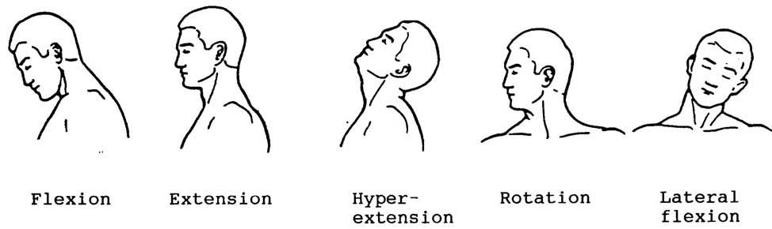
Sumber: Google
Gambar 2.4 ROM pada Leher, Spina, Serfikal Bahu

- Leher, Spina, Serfikal Bahu

Tabel 2.1 Gerakan ROM pada Leher, Spina, Serfikal Bahu
Gerakan | Penjelasan | Rentang
Fleksi | Menggerakan dagu menempel ke dada, | rentang 45°
Ekstensi | Mengembalikan kepala ke posisi tegak, | rentang 45°
Hiperektensi | Menekuk kepala ke belakang sejauh mungkin, | rentang 40-45°
Fleksi lateral | Memiringkan kepala sejauh mungkin sejauh mungkin kearah setiap bahu, | rentang 40-45°
Rotasi | Memutar kepala sejauh mungkin dalam gerakan sirkuler, | rentang 180°
Sumber: Suratun, dkk (2008)

- Siku
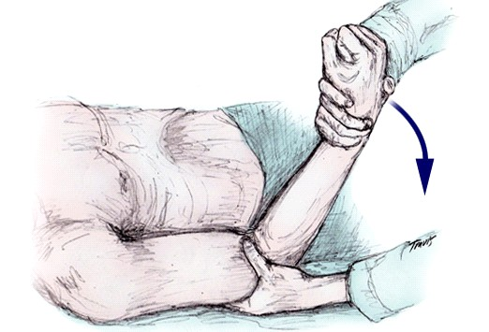

Sumber: Google (2015)
Gambar 2.5 Gerakan ROM pada Siku

Tabel 2.2 Gerakan ROM pada Siku
Gerakan | Penjelasan | Rentang
Fleksi | Menaikan lengan dari posisi di samping tubuh ke depan ke posisi di atas kepala, | rentang 180°
Ekstensi | Mengembalikan lengan ke posisi di samping tubuh, | rentang 180°
Hiperektensi | Mengerkan lengan kebelakang tubuh, siku tetap lurus, | rentang 45-60°
Abduksi | Menaikan lengan ke posisi samping di atas kepala dengan telapak tangan jauh dari kepala, | rentang 180°
Adduksi | Menurunkan lengan ke samping dan menyilang tubuh sejauh mungkin, | rentang 320°
Rotasi dalam | Dengan siku pleksi, memutar bahu dengan menggerakan lengan sampai ibu jari menghadap ke dalam dan ke belakang, | rentang 90°
Rotasi luar | Dengan siku fleksi, menggerakan lengan sampai ibu jari ke atas dan samping kepala, | rentang 90°
Sirkumduksi | Menggerakan lengan dengan lingkaran penuh, | rentang 360°
Sumber: Suratun, dkk (2008)

- Lengan bawah
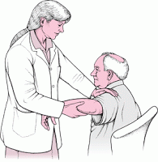
Sumber: Google (2015)
Gambar 2.6 Gerakan ROM pada Lengan Bawah

Tabel 2.3 Gerakan ROM pada Lengan Bawah
Gerakan | Penjelasan | Rentang
Fleksi | Menggerakkan siku sehingga lengan bahu bergerak ke depan sendi bahu dan tangan sejajar bahu, | rentang 150°
Ektensi | Meluruskan siku dengan menurunkan tangan, | rentang 150°
Sumber: Suratun, dkk (2008)

- Jari-jari tangan

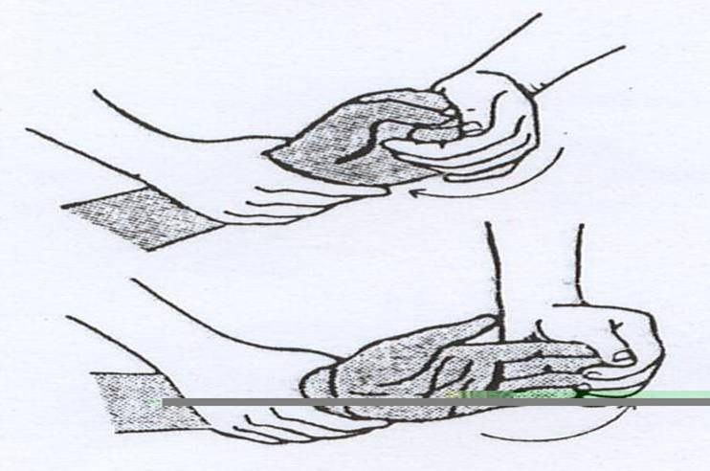
Sumber: Google (2015)
Gambar 2.7 Gerakan ROM pada Jari-jari tangan
Tabel 2.4 Gerakan ROM pada Jari-jari Tangan
Gerakan | Penjelasan | Rentang
Supinasi | Memutar lengan bawah dan tangan sehingga telapak tangan menghadap ke atas, | rentang 70-90°
Pronasi | Memutar lengan bawah sehingga telapak tangan menghadap ke bawah, | rentang 70-90°
Sumber: Suratun, dkk (2008)

- Ibu jari

Tabel 2.5 Gerakan ROM pada Ibu Jari
Gerakan | Penjelasan | Rentang
Fleksi | Menggerakan telapak tangan ke sisi bagian dalam lengan bawah, | rentang 80-90°
Ekstensi | Mengerakan jari-jari tangan sehingga jari-jari, tangan, lengan bawah berada dalam arah yang sama, | rentang 80-90°
Hiperekstensi | Membawa permukaan tangan dorsal ke belakang sejauh mungkin, | rentang 89-90°
Abduksi | Menekuk pergelangan tangan miring ke ibu jari, | rentang 30°
Adduksi | Menekuk pergelangan tangan miring ke arah lima jari, | rentang 30-50°
Sumber: Suratun, dkk (2008)

- Pinggul

Tabel 2.6 Gerakan ROM pada Pinggul
Gerakan | Penjelasan | Rentang
Fleksi | Membuat genggaman, | rentang 90°
Ekstensi | Meluruskan jari-jari tangan, | rentang 90°
Hiperekstensi | Menggerakan jari-jari tangan ke belakang sejauh mungkin, | rentang 30-60°
Abduksi | Mereggangkan jari-jari tangan yang satu dengan yang lain, | rentang 30°
Adduksi | Merapatkan kembali jari-jari tangan, | rentang 30°
Sumber: Suratun, dkk (2008)

- Lutut

Tabel 2.7 Gerakan ROM pada Lutut
Gerakan | Penjelasan | Rentang
Fleksi | Mengerakan ibu jari menyilang permukaan telapak tangan, | rentang 90°
Ekstensi | menggerakan ibu jari lurus menjauh dari tangan, | rentang 90°
Abduksi | Menjauhkan ibu jari ke samping, | rentang 30°
Adduksi | Mengerakan ibu jari ke depan tangan, | rentang 30°
Oposisi | Menyentuhkan ibu jari ke setiap jari-jari tangan pada tangan yang sama. | -
Sumber: Suratun, dkk (2008)

- Tungkai

Tabel 2.8 Gerakan ROM pada Tungkai
Gerakan | Penjelasan | Rentang
Fleksi | Mengerakan tungkai ke depan dan atas, | rentang 90-120°
Ekstensi | Menggerakan kembali ke samping tungkai yang lain, | rentang 90-120°
Hiperekstensi | Mengerakan tungkai ke belakang tubuh, | rentang 30-50°
Abduksi | Menggerakan tungkai ke samping menjauhi tubuh, | rentang 30-50°
Adduksi | Mengerakan tungkai kembali ke posisi media dan melebihi jika mungkin, | rentang 30-50°
Rotasi dalam | Memutar kaki dan tungkai ke arah tungkai lain, | rentang 90°
Rotasi luar | Memutar kaki dan tungkai menjauhi tungkai lain, | rentang 90°
Sirkumduksi | Menggerakan tungkai melingkar | -
Sumber: Suratun, dkk (2008)

- Tumit
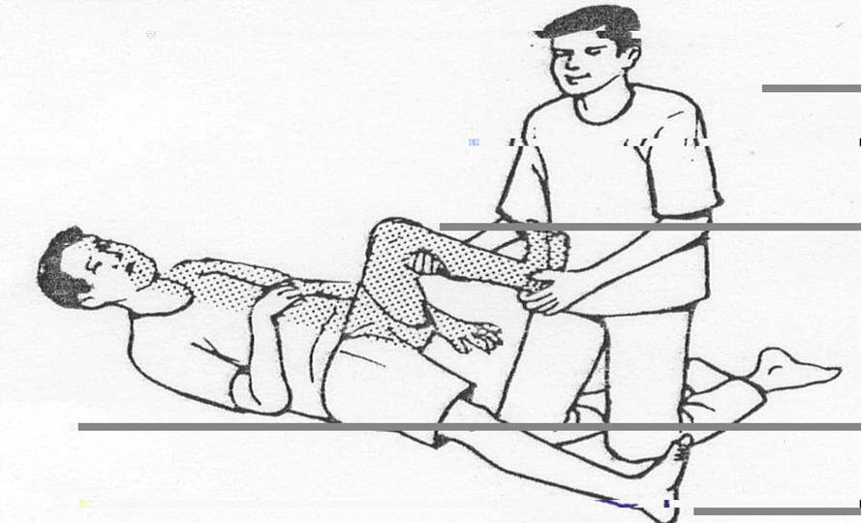
Sumber: Google (2015)
Gambar 2.8 Gerakan ROM pada Tumit

Tabel 2.9 Gerakan ROM pada Tumit
Gerakan | Penjelasan | Rentang
Fleksi | Mengerakan tumit ke arah belakang paha, | rentang 120-130°
Ekstensi | Mengembalikan tungkai kelantai, | rentang 120-130°
Sumber: Suratun, dkk (2008)

- Telapak Kaki

Tabel 2.10 Gerakan ROM pada Telapak Kaki
Gerakan | Penjelasan | Rentang
Inversi | Memutar telapak kaki ke samping dalam. | rentang 10°
Eversi | Memutar telapak kaki ke samping luar. | rentang 10°
Sumber: Suratun, dkk (2008)

- Jari-Jari Kaki

Tabel 2.11 Gerakan ROM pada Jari-jari Kaki
Gerakan | Penjelasan | Rentang
Fleksi | Menekukkan jari-jari kaki ke bawah. | rentang 30-60°
Ekstensi | Meluruskan jari-jari kaki. | rentang 30-60°
Abduksi | Menggerakan jari-jari kaki satu dengan yang lain. | rentang 15°
Adduksi | Merapatkan kembali bersama-sama. | rentang 15°
Sumber: Suratun, dkk (2008)

- Kerangka Teori
Kerangka teori adalah suatu model yang menerangkan bagaimana hubungan teori dengan faktor‐faktor penting yang telah diketahui dalam suatu masalah tertentu (Hidayat, 2013).
Pasien Stroke
Medis:
- Obat-obatan
- CT Scan
- Fisioterapi
Non Medis
- ROM Aktif
- ROM Pasif
Manfaat ROM bagi Pasien Stroke
- Menentukan nilai kemampuan sendi tulang dan otot dalam melakukan pergerakan.
- Mengkaji tulang, sendi dan otot.
- Mencegah terjadinya kekakuan sendi.
- Memperlancar sirkulasi darah.
- Memperbaiki tonus otot.
- Meningkatkan mobilisasi sendi.
- Memperbaiki toleransi otot untuk latihan.
Keparahan Stroke Berkurang
Penatalaksanaan
Pemberian Informasi
Gambar 2.9 Kerangka Teori
Sumber: Nursalam (2015), Alway dan Cole (2012), Lukman dan Ningsih (2012)

- Kerangka Konsep
Kerangka konsep merupakan model konseptual yang berkaitan dengan bagaimana seorang peneliti menyusun teori atau menghubungkan secara logis beberapa faktor yang dianggap penting untuk masalah (Imron, 2015).
Pasien Stroke
Pemberian Informasi mengenai
Range Of Motion (ROM)

Gambar 2.10 Kerangka Konsep

